Sennheiser et 1 Beyond annoncent une solution avancée de suivi de caméra pour TeamConnect Ceiling 2
Wedemark, Allemagne/Boston, MA, USA, 22 novembre 2021 – Le spécialiste de l’audio Sennheiser et 1 Beyond, leader des solutions de suivi de caméra, annoncent une nouvelle solution de suivi de caméra activée par la voix utilisable dans tout type de salle : salles de classe, de conseil, de réunion, etc.

La solution intégrée combinant 1 Beyond Automate VX et Sennheiser Team Connect Ceiling 2 (TCC2) est déployée dans des institutions financières, des universités et des hôpitaux depuis l’été 2021.

Conjuguant la qualité audio et les informations précises de positionnement de faisceau du microphone de plafond TeamConnect Ceiling 2 à l’algorithme avancé de positionnement de caméra de 1 Beyond, la solution effectue des gros plans sur les locuteurs dans la salle, assis ou debout, où qu’ils se trouvent.

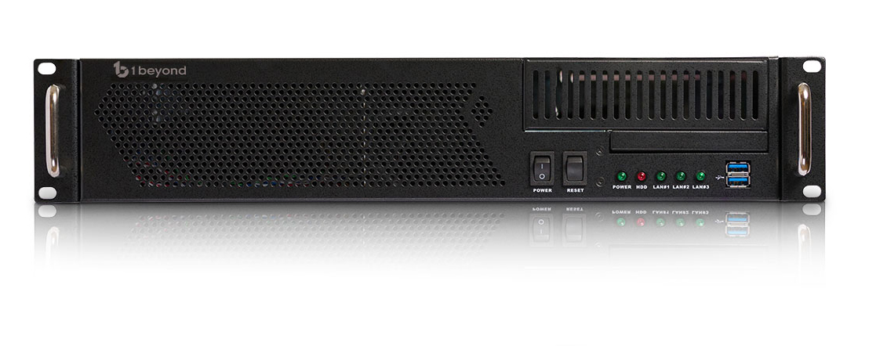 | 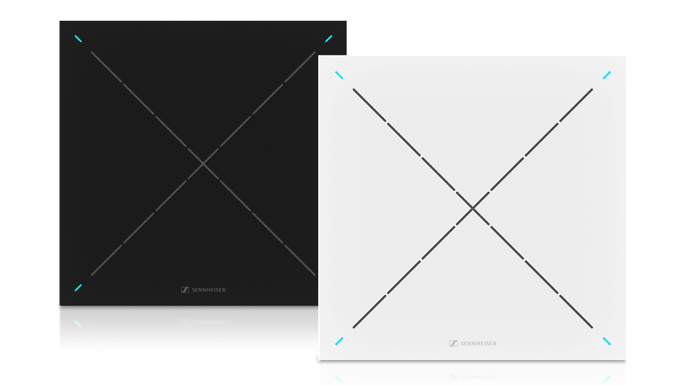
La solution intégrée composée de 1 Beyond Automate VX (à gauche) et de Sennheiser Team Connect Ceiling 2 permet le suivi de caméra activé par la voix en salle de classe, de conseil ou de réunion

Il est possible de combiner plusieurs microphones de plafond pour couvrir de grands espaces et d’installer jusqu’à 12 caméras pour obtenir les meilleurs angles où que se trouve le locuteur.

Voici quelques-unes des caractéristiques de cette solution :
- Algorithme de commutation intelligent : la diffusion est très fluide pour les participants à distance, sans déplacement de caméra
- Configuration auto en fonction de la salle : aucun paramétrage manuel des caméras
- Largeur de plan personnalisable : l’installateur peut paramétrer les angles de caméra
- Distinction des participants assis et debout : le microphone renseigne sur la hauteur et la position horizontale du locuteur
- Davantage d’angles de caméra par microphone : jusqu’à 700 positions de faisceau pour un meilleur positionnement audio
- Présentation multi-source : affichage d’un plan large de la salle et d’un gros plan sur le locuteur pour contextualiser
- Mode discussion affichant côte à côte les deux locuteurs les plus récents

« 1 Beyond propose une solution avancée de suivi de caméra qui s’adapte parfaitement au microphone de plafond TCC2 », explique Charlie Jones, responsable mondial des alliances et des partenariats chez Sennheiser. « Contrairement aux autres produits sur le marché, le microphone TCC2 n’impose pas de nombre limite de zones pour le suivi de caméra. Ainsi, les informations de positionnement en temps réel du microphone aident à orienter automatiquement les caméras pour un angle optimal, où que le locuteur se trouve dans la salle, offrant ainsi une expérience ultra réaliste aux participants à distance. 1 Beyond a même automatisé la configuration si bien que le système est très simple à déployer. »

« La solution Automate VX de 1 Beyond est commercialisée depuis plus de quatre ans. C’est un produit mature aux fonctions avancées », déclare Terry Cullen, CEO/fondateur de 1 Beyond. « Cette combinaison des solutions de Sennheiser et 1 Beyond donne lieu à une solution de suivi de caméra activée par la voix vraiment à la pointe de la technologie. »

Courte vidéo de démo de la solution : www.1beyond.com/automate-vx/
Contactez sales@1beyond.com pour plus d’information ou réservez une démo de TCC2 auprès de Sennheiser ici.

A propos de 1 Beyond, Inc.
1 Beyond, Inc. conçoit et fabrique des solutions de caméra automatisées pour le streaming, l’enregistrement et les vidéoconférences. Spécialisé dans les caméras de suivi intelligentes et les systèmes de commutation automatique entre caméras, 1 Beyond promet une expérience optimale de communication vidéo aux universités, aux entreprises et aux administrations sans qu’il faille plus de personnel IT ou de production. www.1beyond.com

À propos de Sennheiser
Façonner le futur de l’audio et créer des expériences audio uniques pour les clients, telle est l’ambition commune des employés et partenaires de Sennheiser dans le monde. L'entreprise familiale indépendante, dirigée par Daniel Sennheiser et le Dr Andreas Sennheiser, la troisième génération de la famille, a su se hisser parmi les plus grands fabricants mondiaux de casques, enceintes, microphones et systèmes de transmission sans fil. En 2020, le groupe Sennheiser a réalisé un chiffre d’affaires de 573,5 millions d’euros. www.sennheiser.com

Contact Local  L’Agence Marie-Antoinette  Julien Vermessen  Tel : 01 55 04 86 44  julien.v@marie-antoinette.fr | Contact Global  Sennheiser electronic GmbH & Co. KG  Ann Vermont  Communications Manager Europe  Tel : 01 49 87 44 20  ann.vermont@sennheiser.com

